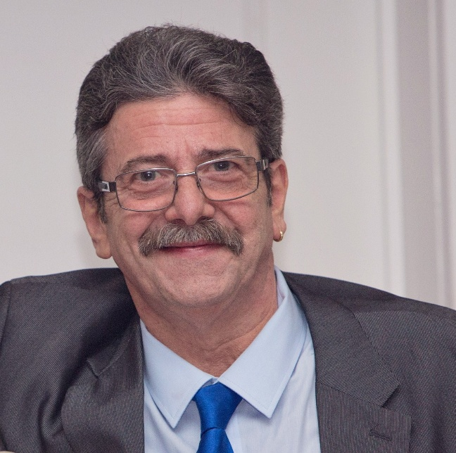

Les familles PARTINICO – PERDICHIZZI – FORTUNATI - RIZZO

Et les familles apparentées

Ont la profonde tristesse de vous faire part du décès de

***Monsieur Vincenzo PARTINICO***

***Epoux de Madame Grazia PERDICHIZZI***

Né le 15 février 1960

décédé le 27 mai 2025

Les funérailles religieuses seront célébrées le **mardi 03 juin 2025** en **l’Eglise du Sacré Cœur à Gilly Sart - Allet à 11h00**, suivies de l’incinération au **Crématorium de Gilly à 12h00**.

Le défunt repose au funérarium HEREMANS-SCHOTSMANS,   
rue de Taillis – Pré 106, 6200 Châtelineau où les visites de condoléances se feront les **jeudi 29, vendredi 30, samedi 31 mai et lundi 02 juin** de **17h00 à 19h00.**

Le jour des funérailles, réunion au funérarium HEREMANS – SCHOTSMANS 106,

rue de Taillis – Pré 6200 Châtelineau **à 10h00.**

La levée du corps aura lieu **à 10h30.**

*Toute l’équipe des Funérailles HEREMANS – SCHOTSMANS vous présente ses sincères condoléances.*

*Ce présent avis tient lieu de faire-part.*

*Funérailles HEREMANS-SCHOTSMANS*

*Châtelineau - 071/38.10.80 – 0476/71.10.28*

Vos condoléances par e-mail : funerailles-heremans-schotsmans@hotmail.com